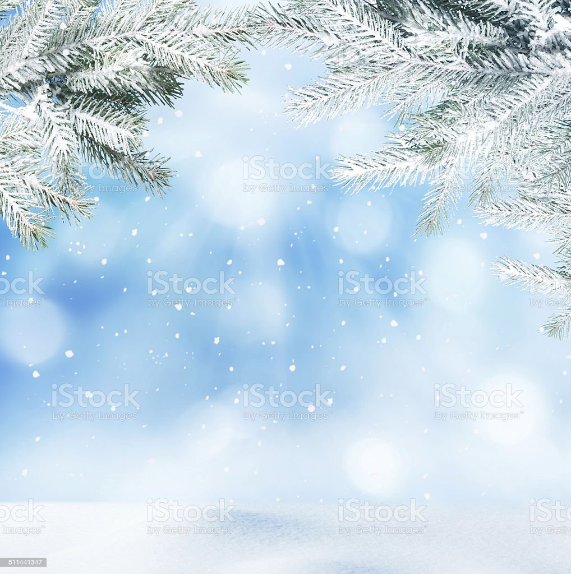

ПОЧИТАЙТЕ ДИТИНІ

БІЛА КАЗКА ЗИМИ

…Дотепер для мене найбільша таємниця зимових свят – Святий вечір. Пам`ятаю, як ми, діти, тішилися, чекаючи святої вечері, і рахували одна за одною пісні страви, переживаючи, щоб їх було дванадцять, як годиться. Кутя, узвар мусили бути на столі, а ще вареники, горох, квасоля, смажена капуста, риба, гриби, голубці з пшоном, коржі з маком…
У кутку ставився «дідух» із соломи і розстелялося сіно, на якому ми після вечері, навіть засинали, слухаючи, як дорослі колядують.
…Тоді я уявляла все, про що розповідали колядники. Вечірню зірку, що сповіщала про народження Христа, троє царів, які йшли з дарами до маленької дитини Іісусика, Божого сина, що народився.
У ту віщу ніч люди прощали один одному всі образи і сварки.
На Різдво всі йшли до церкви, а потім – колядували, веселилися. Всюди звучала коляда, ходили від хати до хати вертепи.
Понині люблю ці свята, які звеселяють душу, єднають усіх людей колядкою і великою радістю, бо народився Христос, наш спаситель.
І ми возрадувалися, бо Новий рік принесе нам нові радощі і нові надії.

М.Людкевин

